**◆中小企業のための経営革新事例◆**

　建築模型で培った驚きの完成度

―ブロックタイプのメモがアートにー

大阪産業経済リサーチ＆デザインセンター　総括研究員　北出　芳久

**１.** **建築模型で強みを発揮**

株式会社トライアード（以下、同社）は、建築模型制作会社として、1999年に創業、2001年に法人化されました。以来、ディスプレイ、プロダクト、グラフィック、ウェブの各分野のデザイン等を幅広く手掛けるようになりました。

画像1　建築模型制作会社として創業

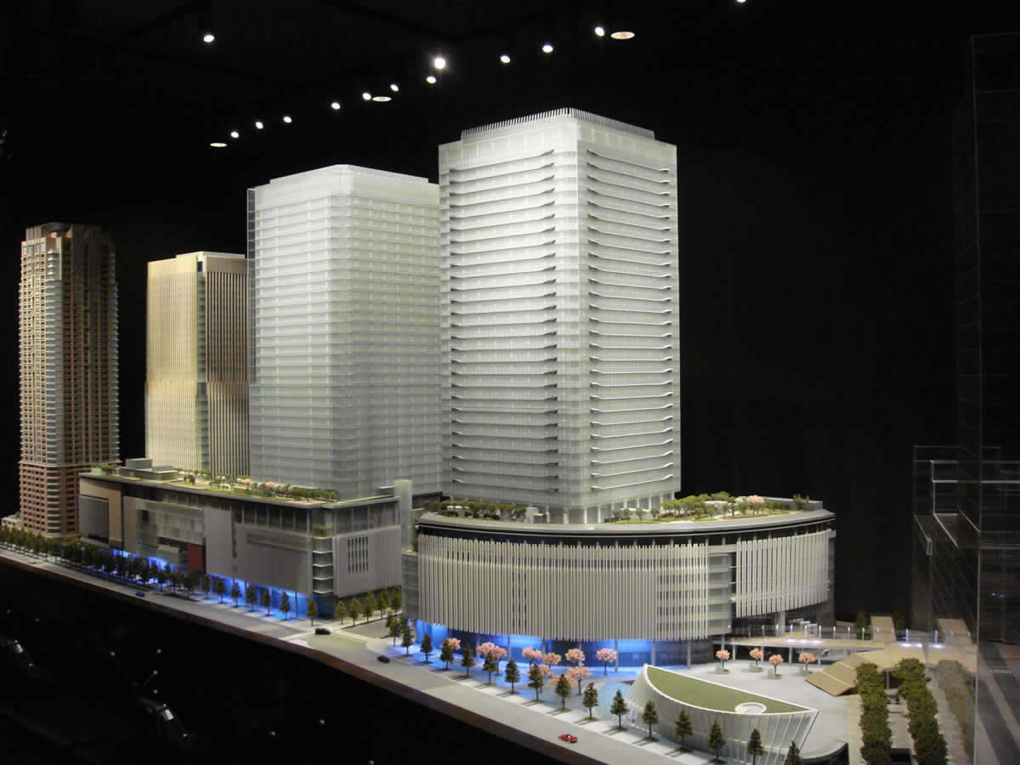

画像：同社ＨＰより

同社は建築模型制作では、「TVチャンピオン」の「建築模型王選手権」の優勝、プロダクトでは京都デザイン賞での2度の受賞など、卓越した技術・デザインを評価されてきました。このたび、自社製品の開発に取り組むことになり、建築模型制作のノウハウを駆使した斬新な商品［OMOSHIROI BLOCK ］が生まれました。

ブロック型のメモパッドを1枚ずつ切り取って使っていくと、使い終わる頃には驚くほど完成度の高い世界遺産の寺や観光名所、街並みや情景などの意外な立体模型が現れます。形状もさることながら、色のグラデーションの美しさも際立っています。

この商品は2017年の発売以来、全国の大手文具・雑貨店の取り扱いを受けるなど、順調に滑り出しました。その後、外国人観光客を中心に大きな反響を呼び、同社の主要事業の柱の一つに育ちました。

ちなみに、商品名の「OMOSHIROI」ですが、もともと「面白い」の語源をたどると、未来が明るく開けるという意味につながるとのことで、商品を通じてユーザーに希望を感じてもらいたい、伝えたいという思いが込められています。

また、早い段階から特許・商標も取得し、知的財産の保護に力を入れてきました。

**２.** **開発のきっかけは**

従来は、取引先からプロジェクトごとにスポット的な依頼を受ける形の模型制作が主たる事業であったため、受注量が不安定になることが悩みでした。堀口社長は、自社のオリジナル商品として、安定して販売できる商品が作れないか検討を始めました。そこに、同社がこれまで培ってきた企画力・デザイン力・モノづくり技術を生かすことにしました。

［ OMOSHIROI BLOCK ］のコンセプトは、Memory（記憶）×Moment（時）×彫刻＝Memo彫（メモ帳）としています。メモパッドとして使用することで、旅先で目にした世界遺産の建築物や、美しい街並みが少しずつ現れ、最後にはペーパーアート作品として完成します。すなわち、記憶を形にする媒体として使った後は、ディスプレイとして、旅の思い出とともに長く楽しんでもらえるという、実用性と芸術性を兼ね備えたところに、この商品の魅力があります。同社は、2018年に「自社商品企画『OMOSHIROI BLOCK』の製造・販売」で大阪府の経営革新承認を受け、企画・製造から販売までの一貫体制構築に取り組まれました。また、2019年には、大阪府が認定する「大阪製ブランド」制度のベストプロダクトに選ばれるなど、経営革新計画が、公的支援施策への関心や活用度が高まるきっかけになっています。

商品第１号［Kyoto-華-］を始めとし、現在は20種類以上のバリエーションが揃いました。色についても日本の伝統色を採用するなど、和の文化へのこだわりが見られます。この点も、外国人旅行者の心に響いたものと思われます。また、現在では海外のミュージアム等からカスタマイズ商品の注文を受けることも少なくありません。

画像2　オリジナルブランド

［ OMOSHIROI BLOCK ］

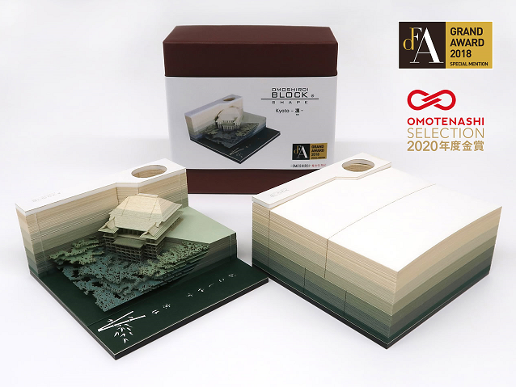

画像：同社ＨＰより

ペーパーアートを精巧な仕上がりにするためには、実物の正確な図面等のデータが本来は必要なのですが、歴史的な建築物にはそのようなデータはないことが多いようです。そこで、同社が培ってきた現地測量技術や、画像からデータを作成するノウハウが生かされています。ここに、他社の追随を許さない強みがあります。

この新事業に合わせて、新たな人材育成にも取り組まれました。自社商品開発を決定した時の従業員の反応は、非常に前向きであったとのことです。堀口社長が自社商品開発に込めた思いを繰り返し語り、従業員がそれをよく理解し、共感が得られたことが、事業の順調な発展につながったものと思われます。

同社では、商品企画からデザイン、製造、販売までをすべて自社で一貫して取り扱うことで、商品のクオリティを維持していこうとしています。

新たに設けられた自社商品事業部門は、今や社内最大規模の陣容です。カタログ類の販促物もすべて自社で作ることから、デザイナー人材も内部で育成しており、もともとの建築模型制作で鍛えた３Ｄデザインの構想力は、自社商品の企画開発で発揮されています。

［ OMOSHIROI BLOCK ］は、世界に発信したい日本ならではの商品・サービスに贈られる「OMOTENASHI SELECTION 2020」で金賞を受賞しています。これは、日本在住の外国人有識者の審査で選ばれたものであり、世界に通用する商材として大きな可能性を認められたと言えるでしょう。

**３. コロナ禍を乗り越えるために**

こうして順調に販売実績を伸ばしてきた同社でしたが、2020年に入ってのコロナ禍により、状況は一変しました。特に外国人旅行者の消滅は、同社にとって大きな打撃となりました。

そこで同社では、より幅広い客層への浸透を意識して、手ごろな価格の商品をラインナップに加えたり、ＢtoＢにも力を入れる他、パッケージデザインの変更を含めたリブランディングを展開中で、ECサイトのリニューアルを行いました。

また、海外との商談がコロナ禍の影響で休止状態にある今のうちに、海外ＰＬ（製造物責任）対策や、海外ECサイトへの出展準備など、前向きに取り組んでいます。

同社は、自社商品を通じて日本の風物・文化・技術を表現し、日本の美しい魅力を内外に伝えていきたい、日本に行きたいと思ってもらえる商品を世界に届けたいと考えています。また、コロナ禍で自由に旅をしたり、コンサートに行ったり、人と会って食事をすることが難しい状況であるからこそ、特別なイベントの素晴らしい思い出や感動体験の記憶を、［ OMOSHIROI BLOCK ］を通じて、世界中の多くの人の心に届けられるように、長く愛される商品になることを目指しています。

画像3　価格を抑えたシリーズ

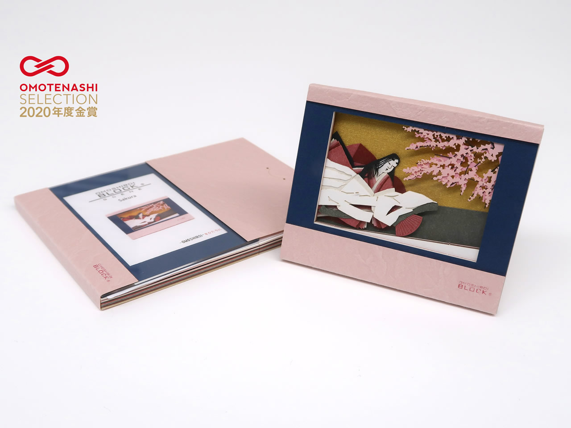

画像：同社ＨＰより

**【謝辞】**

　株式会社トライアードの堀口英人代表取締役様には、ご多忙のところにも関わりませず、オリジナルプロダクトの開発への思いや、コロナ禍で被ったインバウンド需要への打撃をカバーする対策等、長期的な展望についてお話をいただきました。厚く御礼申し上げます。

企業名：株式会社トライアード

事業内容：各種デザイン、建築模型、

自社製品企画

従業者数：34名（パート・アルバイト含む）

住所：大阪市西淀川区御幣島2-18-25

電話：06-6473-5800

ＵＲＬ：https://www.triad-japan.com/